SURVIL

1차_기획서

2022/08/02

개요

1. 문서 목적

1.1) 문서 목적

1.2) 피드백

2. 게임 개요

2.1) 제목

2.2) 장르

2.3) 게임 컨셉

2.4) 유사 게임 비교 및 정리

2.5) 게임 플레이 화면 및 조작법

2.6) 그래픽 및 사운드

3. 게임 설명

3.1) 플레이 컨셉

3.2) 게임 목표

3.3) 자원 및 시민

3.4) 희망 및 불만 수치

3.5) 건물 및 기술

3.6) 정책

3.7) 이벤트

3.8) 지도자

3.9) 타지도자와 상호작용

3.10) 엔딩 크레딧

3.11) 게임플레이

4. 기타

4.1) 학업 계획서

1. 문서 목적

1.1) 문서 목적

기획서 제출 및 피드백을 위한 문서

향후 졸업 작품이나 게임 개발을 할 때 참고용으로 사용 예정

기획서를 작성함으로써 경험을 토대로 더 좋은 기획서 제작을 위해서

1.2) 피드백

제안서

- 두 게임 비교 사항을 표로 분석하여 페이지 수를 줄여라.

- 게임 조작법이나 게임 화면 등이 들어갔어야 한다.

1차 기획서

* + 메슬로우의 욕구를 이용하여 현실성 부여
  + 선택의 재미 극대화
  + 맵 디자인 중요 x, 레벨디자인 중요x, 방향성 중요
  + 백성들은 지도자를 어떻게 생각하는지 -> 엔딩 크레딧 (*중요)
  + 시민 얼마나 잇는지, 매 턴마다 어떤 선택을 하는지
  + 레이션즈 플리즈 -> 참고
  + 게임플레이에 안보이는 수치 존재할 것인지?
  + 건물 지어지는 속도 고려할지? 아님 즉시 지어질지?
  + 자원 식량음식 나눌 필요 있는지? -> 없어도 될 것 같다. 정책에 따라 소모량을 늘리면 된다

2. 게임 개요

2.1) 제목

SURVIL – 생존(survivor)과 civil(시민)의 합성어이다.

2.2) 장르

생존 전략 비디오 게임

도시 건설 게임

2.3) 게임 컨셉

좋아하는 두 게임이 합쳐지면 재밌는 게임이 만들어질 것 같아서 구상

쿼터 뷰 3인칭으로 진행되며 플레이어는 마을의 지도자가 되어 여러 가지 환경과 랜덤한 이벤트로부터 어떻게든 살아남아야 한다.

도덕성과 양심을 버리면 비교적 쉽게 깰 수 있다.

2.3) 게임 배경

1900년 지구 온난화로 인해 적도 부근은 더 더워지고 있고 양극으론 지구의 반작용으로 인해 점점 더 추워지고 있다. 정부는 무너졌고 부자들은 춥지도 덥지도 않은 중간지점에서 살기 시작하였고 그렇지 않은 남은 사람들끼리 정착지를 형성해서 살아가고 있습니다. 당신은 그 정착지의 지도자입니다. 당신과 정착지의 사람들은 어떻게든 살아남아야 합니다.

2.4) 유사 게임 비교 및 정리

|  |  |  |  |
| --- | --- | --- | --- |
| 게임 이름  세부사항 |  |  | SURVIL |
| 시점 | 3인칭 쿼터 뷰 | 3인칭 쿼터 뷰 | 3인칭 쿼터 뷰 |
| 지도자 | 지도자마다 다양한  특성 및 능력 | 지도자 동일 | 문명처럼 다양한 지도자 추가 |
| 돌발 이벤트 | 없음 | 돌발 이벤트에 따른  이점과 패널티 존재 | 다양한  랜덤 이벤트 추가 |
| 자원 | 영토내 자원이 있다면 무한한 자원 | 제한적인 자원 | 제한적인 자원  기술력으로 자원생산 |
| 시민 | 시민은 식량이 많으면  자동적으로 늘어남 | 시민은 자동적으로 늘어나지 않음 죽기도 함 | 시민은 탐험을 통해 구하거나  난민을 받아들여야 함 |
| 희망 불만 요소 | 없음 | 희망 불만 요소 있음 | 희망, 불만 요소 넣음 |
| 정찰 및 장소 | 타일로 구분 | 랜덤 위치에  마커로 표시 | 타일로 구분 |
| 이벤트 | 자연재해 랜덤 이벤트 | 자연재해 랜덤 이벤트  인명으로 인한 이벤트 | 자연재해 랜덤 이벤트  인명으로 인한 이벤트 |
| 기본 UI |  |  | 프로스트 펑크의  기본 UI 사용 |
| 게임속도 | 턴제로 진행 | 일정한 시간으로 지남  사용자가 배속이 가능 | 일정한 시간으로  지남 |
| 게임 목표 | 타 플레이어와의  경쟁에서 승리 | 일정 기간까지 생존 | 일정 기간까지 생존 |

2.5) 게임 플레이 화면 및 조작법

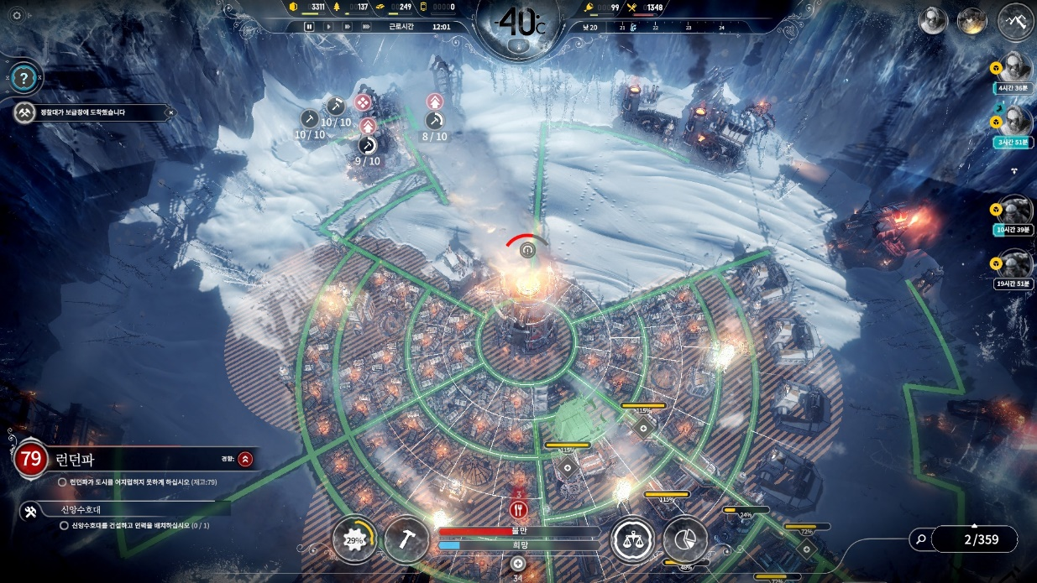

기본적인 플레이 방식은 프로스트 펑크를 따른다.

건물을 마을 범위 내에서만 지을 수 있다. 마우스 휠 클릭을 통해

건물의 방향을 바꿀 수 있다.

기본조작법은 마우스 클릭이고 키보드를 시점을 움직일 수 있다.

게임 화면은 총 2개이며 마을 내부의 모습과 휠을 내리면

마을 외부를 볼 수 있다.

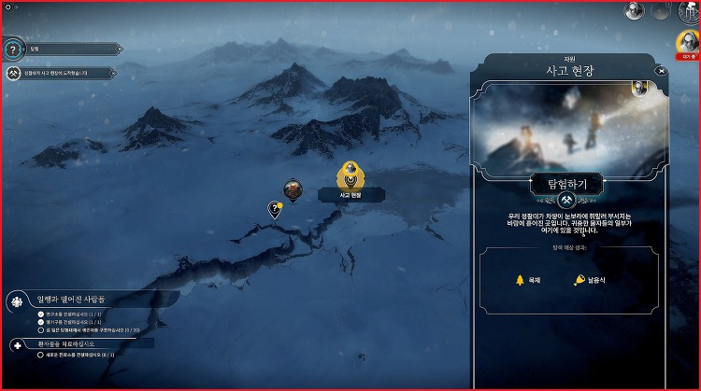

기본 UI

정착지 화면 UI

이벤트는 클릭하여 확인 할 수 있으며 확인 시 창이 사라진다.

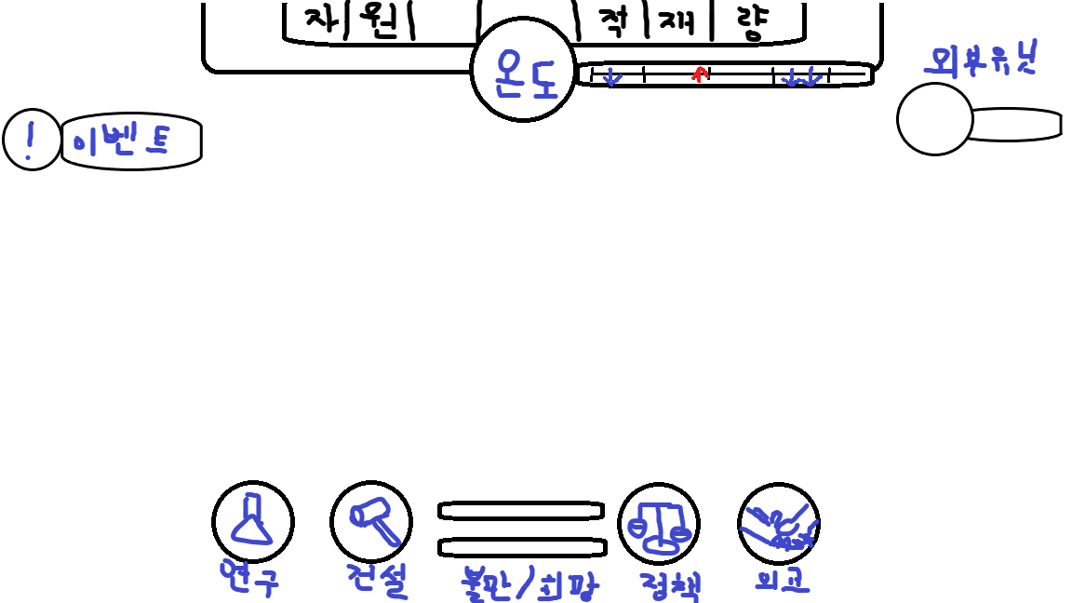

정착지 외부 UI

정착지와 정찰대 1타일 이내의 타일을 확인 할 수 있다.

1타일 기본 이동시간은 24시간이다. ?는 이벤트가 있는 타일이다.

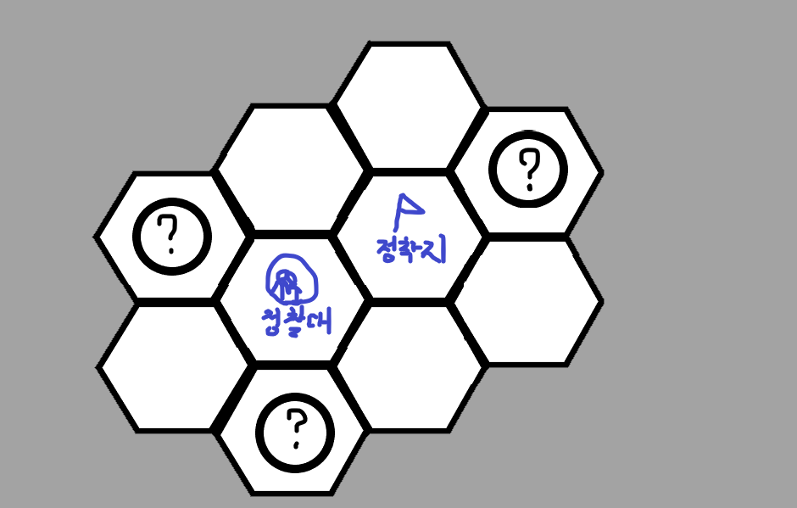3. 게임 설명

3.1) 플레이 컨셉

한정된 자원으로 45일간 살아남아야 한다. 다른 플레이어나 협력을 통해 자원을 주고 받거나 위기 상황에서 도움을 주거나 받을 수 있다.

지도자는 랜덤한 이벤트나 법률을 통해 규율을 설정하게 되는데

이 선택을 통해 엔딩 크레딧이 변하게 된다.

3.2) 게임 목표

어떻게는 45일간 살아남으면 된다.

필요한 자원을 수집하거나 생산해서 최대한 시민을 살려야 한다.

3.3) 자원 및 시민

기본적인 자원은 처음 시작할 때 마을에 배치되어 있고 시민들을 배치하여 자원을 획득할 수 있다. 이후 연구소에서 자원을 생산할 수 있는 시설을 개발해서 만든다. 환경이나 작업에 따라 시민은 다치거나

병에 걸릴 수도 있으며 치료하지 않는다면 사망한다.

시민의 기본 근무 시간은 08:00 ~ 17:00 이다.

성인 60명 아동 20명 기술자 10명으로 시작합니다.

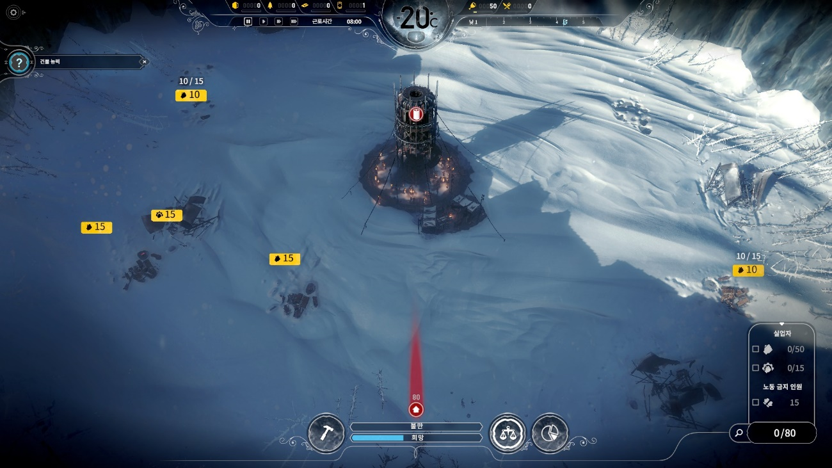

시민의 종류

아동, 성인, 장애인, 환자, 중환자, 기술자, 죄수

자원의 종류

석탄(물), 나무, 철, 엔진, 식량

석탄(물) : 생활을 위한 자원이며 날짜마다 소모되어야 하는 양이 늘어난다. 정착지의 온도를 낮추거나 높이는 데 사용된다.

나무 : 건물 연구에 사용되는 자원, 나무를 소비해 석탄(물)을 얻을 수 있다.

철 : 건물, 연구에 사용되는 자원, 나무보다 생산량이 적다.

엔진 : 엔진을 소모해 핵심 건물이나 자동기계를 만들 수 있다.

식량 : 사람의 수에 비례하여 소모된다.

3.4) 희망 및 불만 수치

희망, 불만 수치를 적용,

희망은 도덕적인 정책이나 행동, 자원 생산량이 높을 때 서서히 올라간다. 반대로 비도덕적인 정책이나 행동, 자원 생산량이 낮을 때 서서히 떨어진다. 희망이 높으면 작업자들의 일 효율이 높아진다.

불만은 생활 환경이 좋거나, 시민들의 요구사항을 들어 주었을 때 낮아지고, 시민들의 요구사항을 무시하거나, 생활환경이 좋지 못하면 불만이 올라간다. 불만이 높으면 시민들의 요구사항이 늘어나고, 패널티 이벤트가 랜덤으로 발생합니다.

3.5) 건물 -- ()는 크기입니다.

**시민들의 숙소** (1 x 1)

기본적인 시민들의 숙소이며 한 숙소당 기본적으로 10명씩 들어갈 수 있다. 연구소를 통해 숙소 업그레이드를 할 수 있다. 숙소가 없는 시민은 노숙한다. 아래 표는 숙소의 상세 정보이다.

|  |  |  |  |
| --- | --- | --- | --- |
| 이름 | 내성 | 인원 | 자원 소모 |
| 텐트 | 1 | 10 | 나무 10 |
| 나무집 | 2 | 10 | 나무 20 철 10 |
| 강화집 | 3 | 10 | 나무 30 철 20 |

**석탄(물) 시추기 (3 x 2)**

석탄이나 물을 마을에 생성할 수 있는 건물이다.

이 생성된 자원들은 수집소나 사람을 배치하여 획득할 수 있다.

|  |  |  |  |
| --- | --- | --- | --- |
| 이름 | 최대생산속도 | 인원 | 자원 소모 |
| 석탄(물) 시추기 | 20 | 10 | 나무 20 철 20 |
| 엔진형 석탄(물) 시추기 | 40 | 10 | 나무 40 철 30  엔진 1 |
| 개량형 석탄(물) 시추기 | 70 | 10 | 나무 80 철 40  엔진 2 |

**제재소 (3 x 2)**

나무를 생성하는 건물이다.

|  |  |  |  |
| --- | --- | --- | --- |
| 이름 | 최대생산속도 | 인원 | 자원 소모 |
| 제재소 | 10 | 10 | 나무10 |
| 개량형 제재소 | 17 | 10 | 나무 50 철 10 |
| 엔진형 제재소 | 30 | 10 | 나무 70 철 20 |

**제철소 (3 x 2)**

철을 생성하는 건물이다.

|  |  |  |  |
| --- | --- | --- | --- |
| 이름 | 최대생산량 | 인원 | 자원 소모 |
| 제철소 | 5 | 10 | 나무30 |
| 개량형 제철소 | 11 | 10 | 나무 50 철 10 |
| 엔진형 제철소 | 20 | 10 | 나무 70 철 20 |

**연구소 (2 x 1)**

여러 가지 기술들을 배우거나 건물 해금을 할 수 있다.

기술자만 배치할 수 있다.

|  |  |  |  |
| --- | --- | --- | --- |
| 이름 | 최대생산량 | 인원 | 자원 소모 |
| 연구소 | 5 | 5 | 나무15 철 5 |

**수집소 (1 x 1)**

시민들이 직접 자원을 획득하는 것보다 안전하고 내성이 있음

|  |  |  |  |
| --- | --- | --- | --- |
| 이름 | 최대생산량 | 인원 | 자원 소모 |
| 수집소 | 석탄(물) 15, 나무 10, 철 5 | 10 | 나무20 철 5 |

**보육원 (2 x 1)**

아동들이 근무 시간에 보육원에서 지낼 수 있다. 아동사고가 줄어든다.

|  |  |  |  |
| --- | --- | --- | --- |
| 이름 | 최대생산량 | 인원(아동) | 자원 소모 |
| 보육원 | 석탄(물) 15, 나무 10, 철 5 | 20 | 나무20 철 10 |

**치료소 (2 x 2)**

환자를 치료하는 건물, 기술자만 배치할 수 있다.

|  |  |  |  |  |
| --- | --- | --- | --- | --- |
| 이름 | 인원 | 수용 가능 수 | 자원 소모 | 비고 |
| 치료소 | 10 | 10 | 나무20 | 평균 치유속도 19시간 |
| 병원 | 10 | 20 | 나무 40 철 20  엔진 1 | 평균 치료속도  10시간  중환자 치료 가능 |

**훈련소 (3 x 3)**

정찰이나 전투에 필요한 유닛을 생성할 수 있다. 기본적으로 정찰대만 생성할 수 있으며 업그레이드를 통해 상위 유닛을 생성할 수 있다. 시민이 소모되며 유닛이 해산할 시 다시 시민을 얻을 수 있다.

일반 시민의 전투력은 1이다.

|  |  |  |  |
| --- | --- | --- | --- |
| 이름 | 전투력 | 소모인원 | 자원 소모 |
| 정찰대 | 5 | 5 | 나무30 |
| 군인 | 20 | 10 | 나무 50 철80 |
| 특전사 | 50 | 20 | 나무 100 철 150 |

**교류소 (3 x 3)**

타 정착지와의 교류가 가능해집니다. 특정 장소에만 건설할 수 있습니다.

|  |  |  |
| --- | --- | --- |
| 이름 | 소모인원 | 자원 소모 |
| 교류소 | 5 | 나무50 |

**온실 (2 x 2)**

식량을 생산할 수 있다. 연구를 통해 생산량이 증가한다.

|  |  |  |  |
| --- | --- | --- | --- |
| 이름 | 최대 생산량 | 인원 | 자원 소모 |
| 온실 | 15 | 10 | 나무20 |
| 개량형 온실 | 55 | 10 | 나무 40 철 20  엔진 1 |

**공장 (3 x 2)**

공장에서 자동기계와 의수족을 만들 수 있다.

|  |  |  |  |  |
| --- | --- | --- | --- | --- |
| 이름 | 최대생산속도 | 인원 | 자동기계 | 의수족 |
| 공장 | 20 | 5 | 철 200 엔진 1소모  생산력 200 필요 | 철 50 소모  생산력 100 필요 |

3.6) 정책

기본적으로 정책은 한번 결정할 때마다 1일 12시간의 쿨타임을 가진다.

한번 선택한 정책은 되돌릴 수 없으며 두개의 정책이 붙어있는 경우에는

한 정책만 선택이 가능하다. 회색 칸은 기본 정책이며 검정색은 이벤트를 통해서 발견이 가능하다.

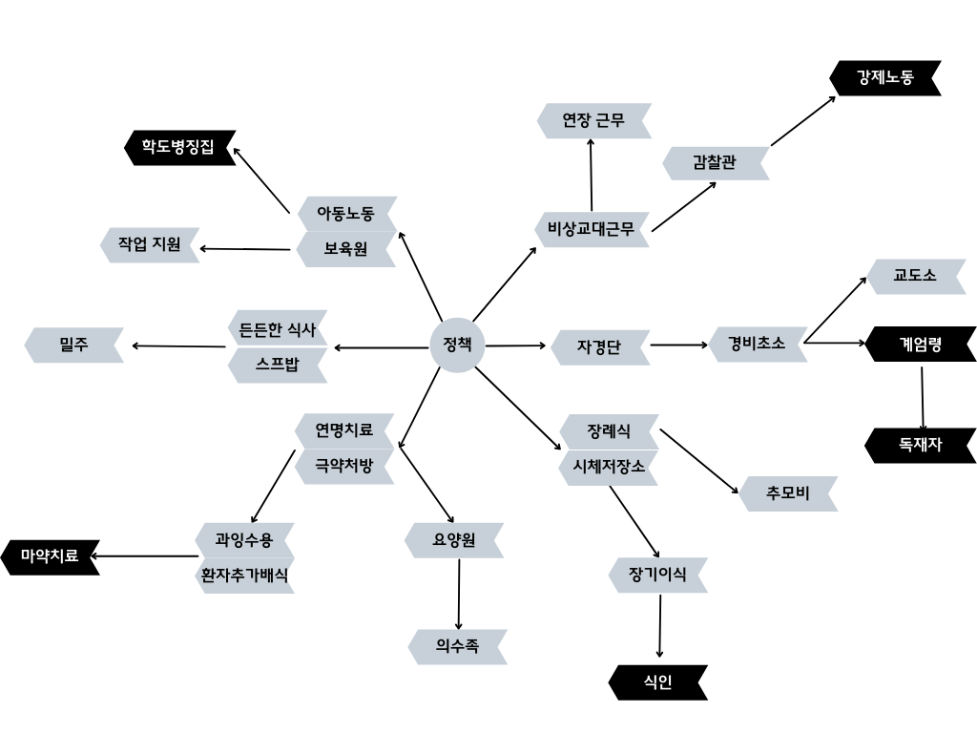

|  |  |  |
| --- | --- | --- |
| 정책 이름 | 상세내용 | 비고 |
| 아동노동 | 아동 노동이 가능해진다. 효율은 노동자보다 떨어진다. 희망 감소 | 택 1 |
| 보육원 | 아동들을 보육원에서 관리합니다.  희망 증가. 불만 감소 |
| 작업지원 | 아동들이 연구소, 보건소를 돕습니다.  희망 증가 | 효율10%상승 |
| 학도병 징집 | 아동을 군인으로 징집할 수 있습니다.  희망 감소, 불만 증가 | 타 정착지와  전쟁시 해금 |
| 든든한 식사 | 든든한 식사를 만들 수 있습니다.  불만 감소, 지속적 불만 감소 | 하루 1인당  식량 4소모 |
| 스프밥 | 스프밥을 만들 수 있습니다.  불만 증가, 지속적 불만 증가 | 하루 1인당  식량 1소모 |
| 밀주 | 식사를 할 때 약간의 음주를 즐길 수 있습니다.  불만 감소 | 음주 사고 이벤트 발생 |
| 연명치료 | 중환자가 치료소에 입원합니다. (치료 X)  희망 증가, 불만 증가 | 중환자들을 수용 가능 |
| 극약처방 | 중환자들을 치료소에서 치료합니다.  희망 감소, 불만 감소 | 중환자 1/4이 장애인 됨 |
| 과잉수용 | 의료시설의 수용인원이 2배가 됩니다.  불만 증가, 지속적 불만 증가 |  |
| 환자추가배식 | 식량을 소모해 환자의 치료속도를 늘립니다.  희망증가, 불만 감소 | 식량 20소모  쿨타임 1일 |
| 마약치료 | 마약 사용하여 환자들을 빠르게 치료합니다.  희망 감소, 불만 감소 | 마약중독자  이벤트 발생 |
| 요양원 | 중환자, 장애인들이 요양원에서 지냅니다.  희망 증가, 불만 감소 |  |
| 의수족 | 공장에서 의수족을 만들 수 있게 됩니다.  희망증가 | 장애인들이  일할 수 있다. |
| 장례식 | 사망자 발생시 시체를 태워 추모합니다.  희망 증가, 불만 감소 | 시체가 남지 않는다. |
| 추모비 | 매일 저녁 죽은 사람들을 추모합니다.  희망 증가, 지속적 희망 증가 |  |
| 시체저장소 | 시체를 시제저장소에 저장합니다.  희망 감소, 불만 증가 | 시체가 썩지 않고 남는다. |
| 장기이식 | 시체에서 필요한 장기를 사용합니다.  희망 감소, 불만 증가 | 의료시설  효율 15% 증가 |
| 식인 | 시체를 소모하여 식량 50을 얻습니다.  희망 감소, 불만 증가 | 식인 이벤트 발생시 해금 |
| 자경단 | 자경단을 만들어 도시의 질서를 지킵니다.  희망 증가, 불만 감소 | 인원 배치필요 |
| 경비초소 | 경비초소를 만들어 주변 건물들의 불만을 감소시킨다.  희망 감소, 불만 감소 | 인원 배치필요 |
| 교도소 | 사고를 일으키거나 포로들을 수용하는 곳입니다.  죄수를 25인 수용할 수 있다. 불만 감소 | 주변  경비초소 필요 |
| 계엄령 | 시민들을 무력으로 통제합니다.  희망 감소, 불만 감소 | 계엄령 이벤트  발생시 해금 |
| 독재자 | 이 정착지에 독재자가 됩니다.  불만 수치가 사라집니다. | 계엄령 이벤트 발생시 해금 |
| 비상교대근무 | 이 건물이 24시간동안 일합니다.  희망 감소, 불만 증가 | 쿨타임 2일 |
| 연장 근무 | 이 건물이 6:00~20:00까지 일합니다.  불만 증가, 지속적 불만 증가 | 건물에서 설정 |
| 감찰관 | 감찰관을 배치합니다. 특정 건물의 효율이 증가합니다.  불만 증가 | 패널티 이벤트 감소 |
| 강제노동 | 이 건물이 계속 가동됩니다.  노동자가 다쳐도 계속 일합니다.  희망 감소, 불만 증가 | 스위치로 온오프 |

3.7) 랜덤 이벤트

랜덤한 이벤트를 넣어 좀 더 다양하고 신선한 플레이를 할 수 있다.

몇몇 이벤트에는 선택지가 존재하고 선택지에 따라서 패널티나 이점이 부여 된다.

예시 화면)

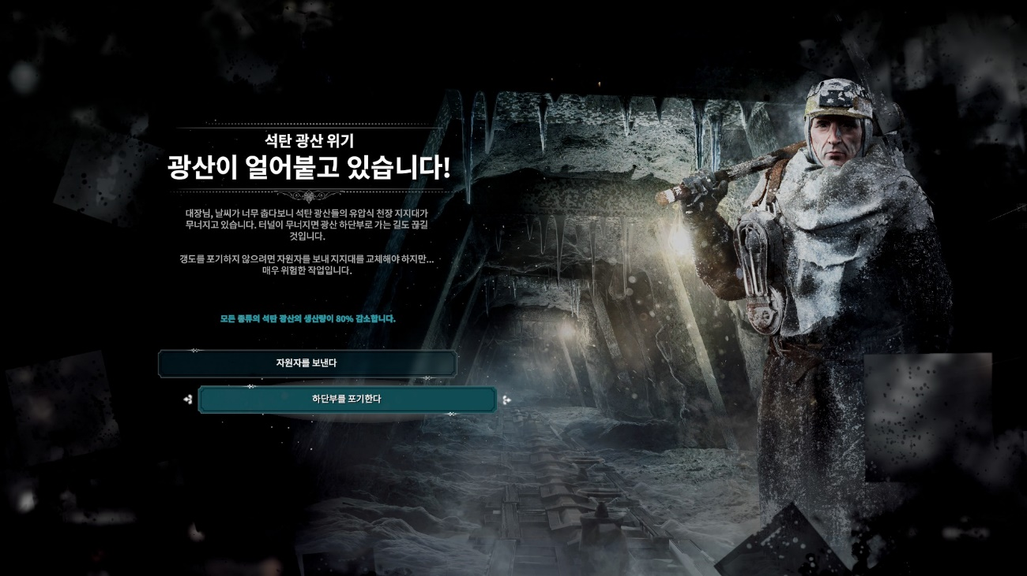

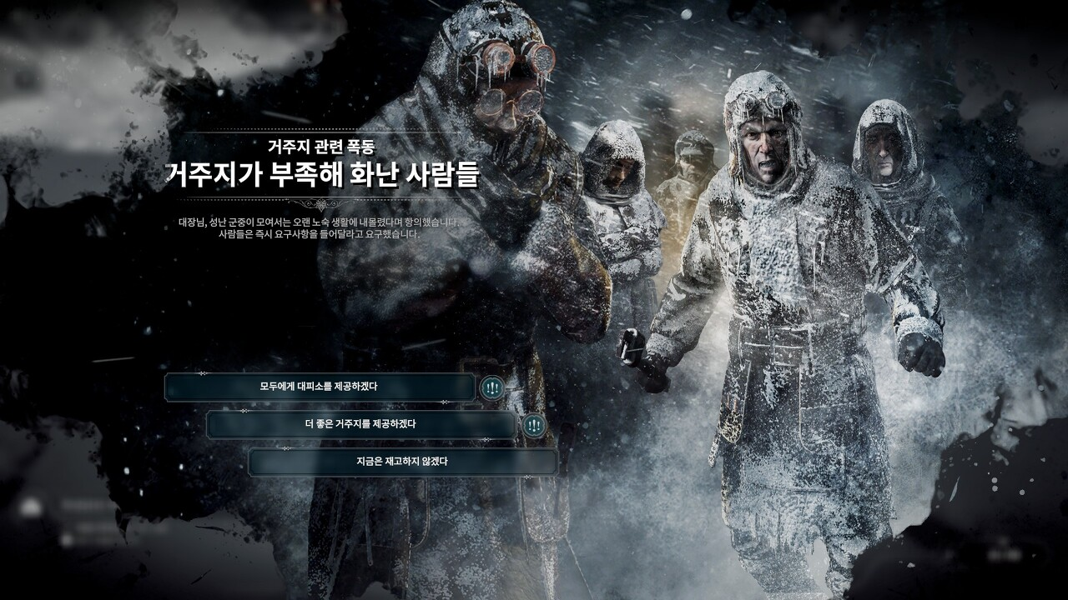

이벤트 종류

확정 이벤트

마약중독자 – 마약 치료 채용시 나타나는 이벤트

마약 중독으로 인해 일부 일반 환자(5%)가 사망하게 됩니다.

식인 – 식량 부족 3일 지속시 생기는 이벤트

한 사람이 식욕을 참지 못하고 식인을 합니다.

(선택지) - 1. 식인한 사람을 추방합니다. (시민 –1, 희망 증가)

2. 식인 법을 제정합니다. (식인 법 해금, 희망 감소)

3. 식인한 사람을 용서합니다(불만 증가, 희망 감소)

음주사고 – 밀주 채용시 나타나는 이벤트

취객이 나타나 종말론을 외칩니다.

(선택지) - 1. 취객을 혼쭐 내줍니다 (취객 부상, 희망 증가)

2. 취객을 집에 데려다줍니다. (불만 증가, 희망 감소)

계엄령 – 불만이 100% 일때마다 발생하는 이벤트

사람들의 불만이 높아 시위가 발생하였습니다.

(선택지) - 1. 시민들을 진정시킨다. (2일내로 불만을 낮추고 유지해야함)

2. 계엄령을 선포합니다. (많은 시민(20%)이 죽거나 다칩니다.)

//2번은 경비초소가 활성화 되어있어야 선택가능

타정착지로 이동 – 희망이 0이고 불만이 높을 시 발생

시민들이 타정착지로 도망가려 합니다.

(선택지) - 1. 시민들을 보내준다. (시민(5%)이 타정착지로 이동합니다.)

2. 시민들에게 약속한다.

(희망 20%이상 불만80% 이하로 만들어야 합니다. )

3. 시민들을 통제한다. (일부 시민 (2%)이 다칩니다.)

//2번은 경비초소가 활성화 되어있어야 선택가능

숙소 문제 – 시민들이 자신들의 숙소가 없을 때 발생하는 이벤트

시민들이 숙소를 요구합니다.

(선택지) - 1. 숙소를 만들겠다. (2일내로 시민 전부에게 숙소를 제공해야함)

2. 아직은 때가 아니다. (불만 증가)(2일뒤 다시 요구)

//거절은 2번까지 가능하며 거절할수록 불만 증가율 상승

온도 문제 - 시민들이 자신들의 숙소가 춥거나 더울 때 나타나는 이벤트

시민들이 숙소의 온도조절을 요구합니다.

(선택지) - 1. 온도조절을 하겠다. (2일내로 숙소 온도조절 해야함)

2. 아직은 때가 아니다. (불만 증가)(2일뒤 다시 요구)

//거절은 2번까지 가능하며 거절할수록 불만 증가율 상승

아동 부상 – 아동 노동 재정 후 아동 투입 후 1일후 발생

아동이 부상을 당했습니다.

(선택지) - 1. 아동 안전에 더 신경 쓴다. (희망 증가, 불만 감소)

(아동 노동의 효율이 떨어집니다,)

2. 부주의한 아동을 훈육한다. (희망 감소)

랜덤 이벤트

붕괴 사고 – 랜덤 발생

건물이 무너져 사람들이 안에 갇혀 있습니다.

(선택지) - 구출해야만 한다. (희망 증가)

(3일내로 인원을 배치해 구해야 합니다.)(목재 100 소모)

교도소 붕괴 사고 – 교도소 건물이 있을시 랜덤 발생

교도소가 무너져 죄수들이 갇혀 있습니다.

(선택지) - 1. 구출해야만 한다. (불만 증가, 희망 증가)

(3일내로 인원을 배치해 구해야 합니다.)(목재 100 소모)

2. 죄값을 치룬 것이다. (불만 감소)

발전기의 이상현상 – 발전기가 이상현상이 발생

발생기에 이상현상이 발생하였습니다.

(선택지) - 1. 조사해야 한다. (희망 증가)

(2일내에 기술자 40명을 배치해야 합니다.)(40명 기준 1.5일 작업)

(실패 시 30%확률로 발전기 고장 이벤트가 발생합니다.)

2. 아무 문제 없을 것이다. (희망 감소)

(5일후 30% 확률로 발전기 고장 이벤트가 발생합니다.)

발전기 고장 1 – 발전기의 고장

당신의 선택으로 발전기가 고장 났습니다.

(선택지) - 1. 고쳐야만 한다. (불만 증가, 희망 감소)

(4일내에 기술자 60명을 배치해야 합니다.)(목재 100 철 100소모)

(60명 기준 2일 작업)

발전기 고장 2 – 발전기 수리 중 발생하는 이벤트

발전기 작은 틈 사이 고쳐야하는 문제가 발생 했습니다.

(선택지) - 1. 아동을 2명을 투입합니다.

(아동이 높은 확률로 죽거나 다칩니다.)

(희망 감소, 불만 증가)

2. 옆 장치를 분해해서 틈을 만든다.

(작업 속도가 20% 줄어듭니다.)

연구실 사고 – 연구실의 사고 이벤트 기술자

연구실 사고로 인해 기술자 5명이 크게 다칩니다.

건강한 장기가 필요합니다.

1. 죄수의 장기를 사용한다. (죄수 사망)

(죄수 존재할 시 사용 가능) (불만 감소)

1. 장애인의 장기를 사용한다. (장애인 사망)

(장애인 존재할 시 사용 가능) (불만 감소)

1. 환자의 장기를 사용합니다.

(치료 중이던 환자 사망) (불만 증가)

1. 치료되기를 기도합니다. (기술자가 20%확률로 사망)

(기술자 사망 시 희망 감소)

자동기계 사고 – 자동기계의 사고 이벤트

자동기계의 오작동으로 인해 시민 한명이 사망하였습니다.

1. 효율을 낮추고 안전성을 올린다. (희망증가, 불만감소)

(효율이 20% 낮아집니다. 사고 이벤트가 발생하지 않습니다,)

1. 잠재적 위험요소로 남겨둔다. (희망감소, 불만증가)

(매일 5%확률로 사고 이벤트가 발생합니다.)

식량 도난 - 식량의 도난 이벤트

식량이 도난 당했습니다. 식량(-10%)

1. 범인을 찾는다.

(1일뒤 식량 도난2 이벤트로 진행됩니다.)

1. 기분 탓이다.

(식량 도난 이벤트가 또 발생할 수 있습니다.)

식량 도난2 - 식량 도난 이벤트

범인을 찾았지만, 아동이였습니다.

이 아동은 아픈 아버지를 위해 식량을 훔쳤답니다.

1. 아동을 처벌한다. (아이가 죽거나 다칩니다.)

(불만 감소, 희망 감소)

1. 아동을 용서한다. ( 불만 증가, 희망 증가)

자살 - 아동 사망 시 10% 확률로 나타나는 이벤트

자식을 잃은 부모가 자살하였습니다.

(희망 감소)

3.8) 지도자

지도자는 각자의 특성을 가진다. 이외에는 모두 동일하다.

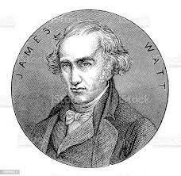

1. 제임스 와트

증기기관의 자원 소모량이 20 %감소합니다.

연구소의 효율이 15% 증가합니다.

외부유닛의 속도가 30% 증가합니다.

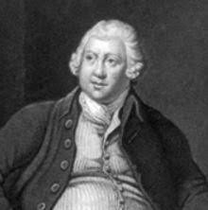

1. 리처드 아크라이트

아동노동의 효율이 20%증가합니다.

법률 아동노동이 기본적으로 제공됩니다.

자동기계의 효율이 10%증가합니다.

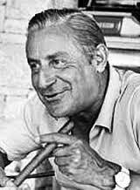

1. 아리스토틀 오나시스

지도자들의 교류에서 20%의 석탄을 더 얻습니다.

교류소 건물을 가지고 시작합니다.

지도자가 서로 사고가 나더라도 석탄을 잃지 않습니다.

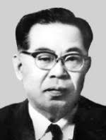

1. 우장춘 박사

식량의 생산량이 20% 증가합니다.

타지도자는 식량 요구를 할 수 없습니다.

3.9) 타지도자 교류 및 전쟁

타지도자의 정착지나 정찰대 발견시에 상호 작용을 할 수 있다.

타지도자와 상호작용

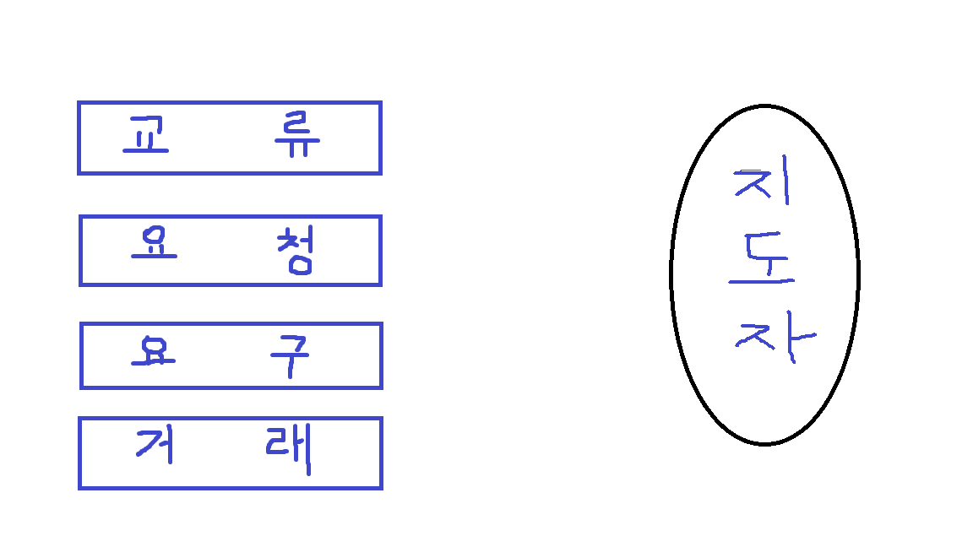

**교류**

타정착지와 내 정착지에 교류소가 있으면 교류할 수 있습니다.

교류는 기본적으로 석탄(물)을 제공합니다.

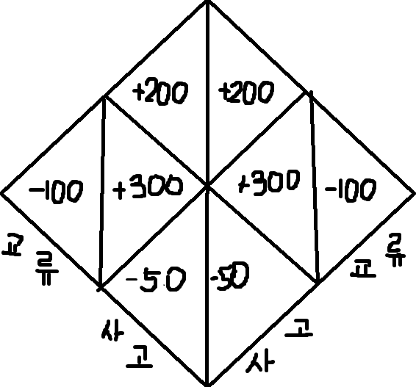

교류를 통해 석탄을 얻을 수 있습니다.

서로 교류를 할 시에는 서로 200의 석탄을 얻습니다.

한쪽이 만약 사고를 당한다면

사고 당한 쪽은 300의 석탄을 교류를 선택한 쪽은 100석탄을 잃습니다.

사고는 20% 확률로 발생합니다.

지도자들은 교류전에 위장사고를 선택할 수 있습니다.

타지도자에겐 교류로 표시되지만 사고가 100%로 발생합니다.

**요청**

자원이나 시민 혹은 죄수들을 요청합니다.

요청은 선택사항 입니다.

**요구**

자원이나 시민 혹은 죄수들을 요구합니다.

혹은 교류를 선택하라고 요구합니다.

요구자가 기간을 정할 수 있으며

1~3일내에 피요구자는 요구를 만족해야 합니다.

만족하지 못할 시 전쟁이 시작됩니다.

**거래**

자원을 거래 할 수 있습니다.

자원의 이동 시간은 하루입니다.

평화협상도 여기에 포함되어 있습니다.

**타지도자와 전쟁**

전쟁을 시작할 시 모든 타지도자와의 교류가 중단됩니다.

기본적인 전투방식은 유닛과 유닛 혹은 정착지가 같은 타일에 있을 때 발생한다.

전투력을 통해서 시민이 죽는 비율이 달라진다.

시민 수에 따라 전투력 비율이 달라집니다.

전쟁 도중 요구를 계속 할 수 있습니다.

3.10) 엔딩 크레딧

선택지나 이벤트에 따라서 엔딩이 주는 메시지가 달라집니다.

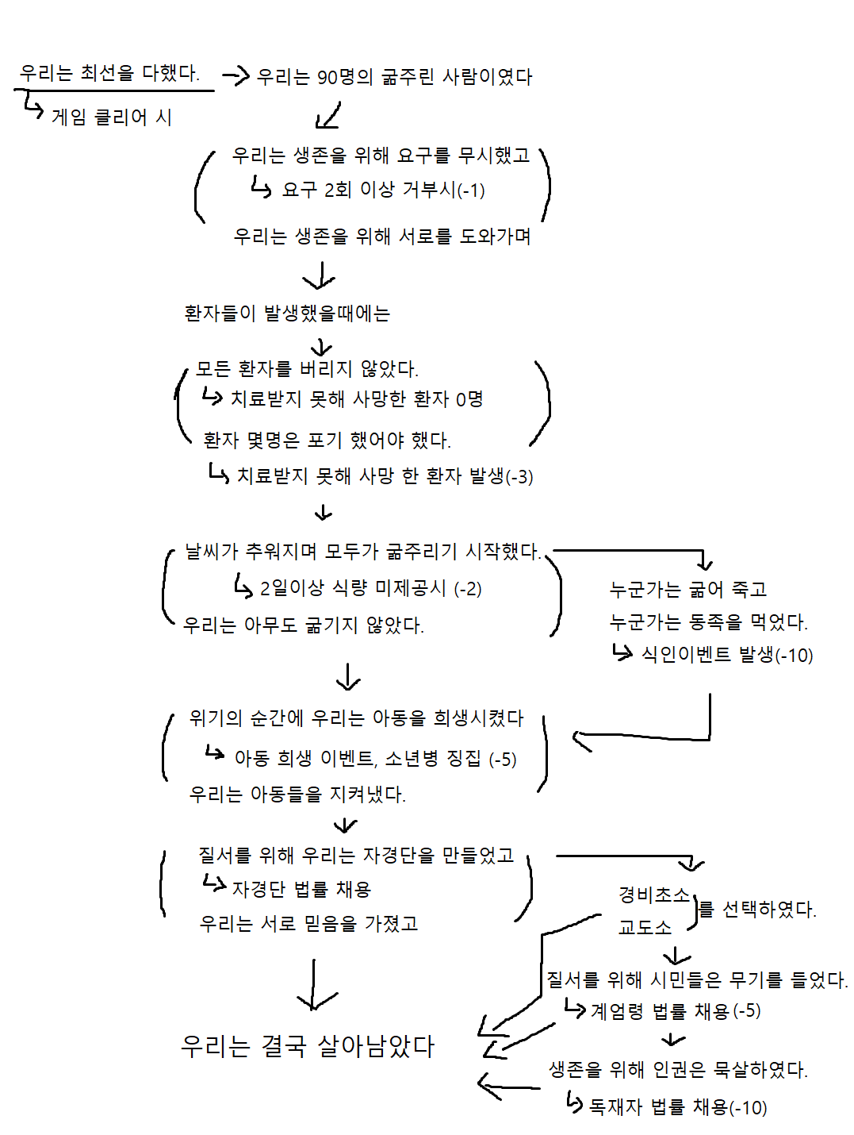

점수와 희망 불만에 따라서 엔딩이 주는 메시지가 달라집니다.

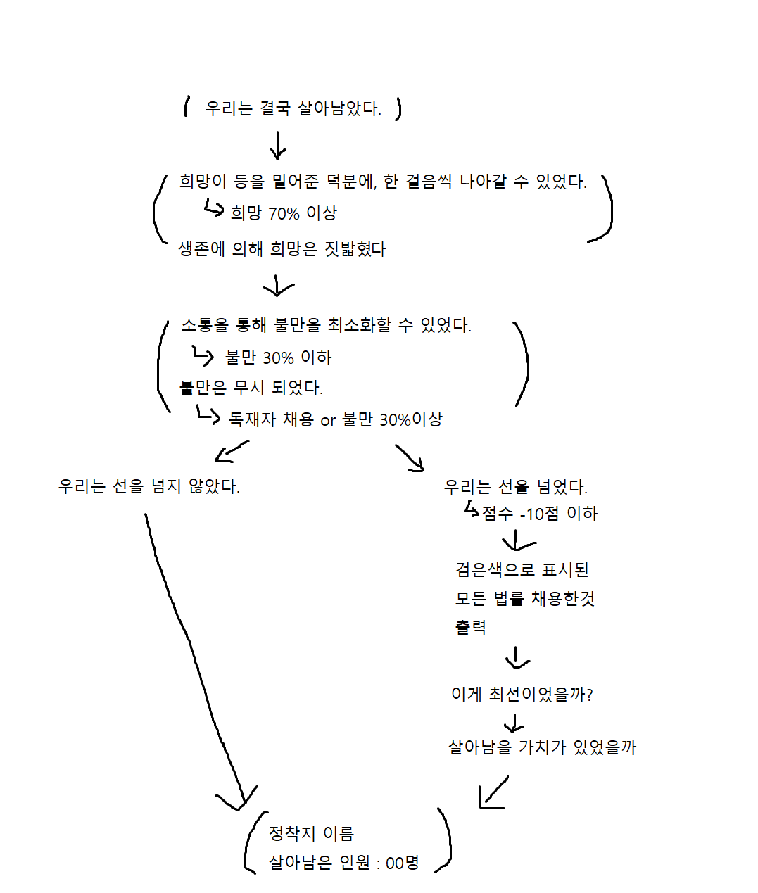

3.11) 게임플레이

기본적인 게임플레이의 설명이다.

정착지-건물

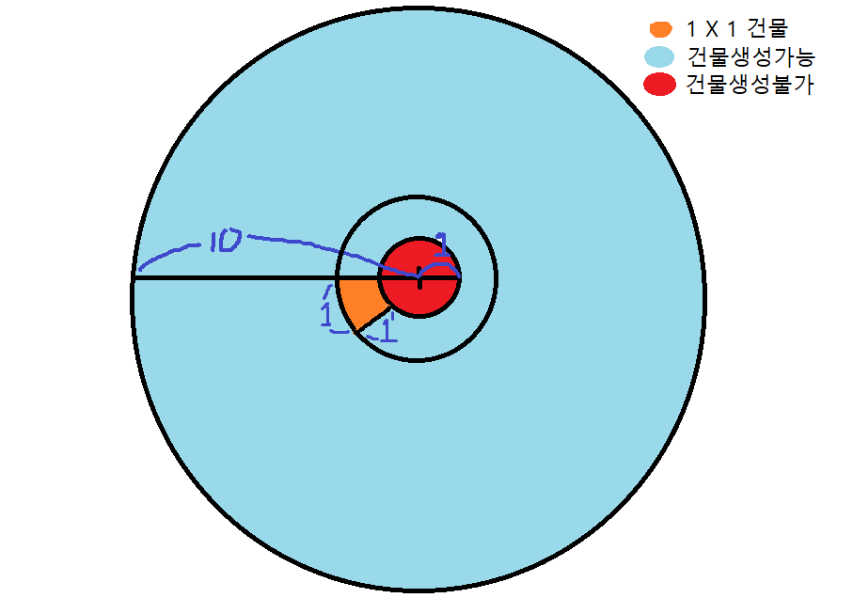

정착지는 기본적으로 10의 지름을 가진다.

건물은 하늘색으로 표시된 장소에 지을 수 있으며 이외에는 불가하다.

주황색은 1x1건물 건설의 예시이다.

건물은 건설할 수 있고 철거도 할 수 있다.

건설할 때에는 자원이 소모되고

철거 할 때에는 소모한 자원의 50%를 얻는다.

건물은 바로 건설, 철거된다.

정착지-온도

정착지의 온도는 40~70일 동안 떨어지거나 오르기를 반복한다.

최후의 5일에는 하루에 -10도씩 계속 떨어집니다.

온도의 변화는 온도 옆 화살표로 확인 할 수 있다.

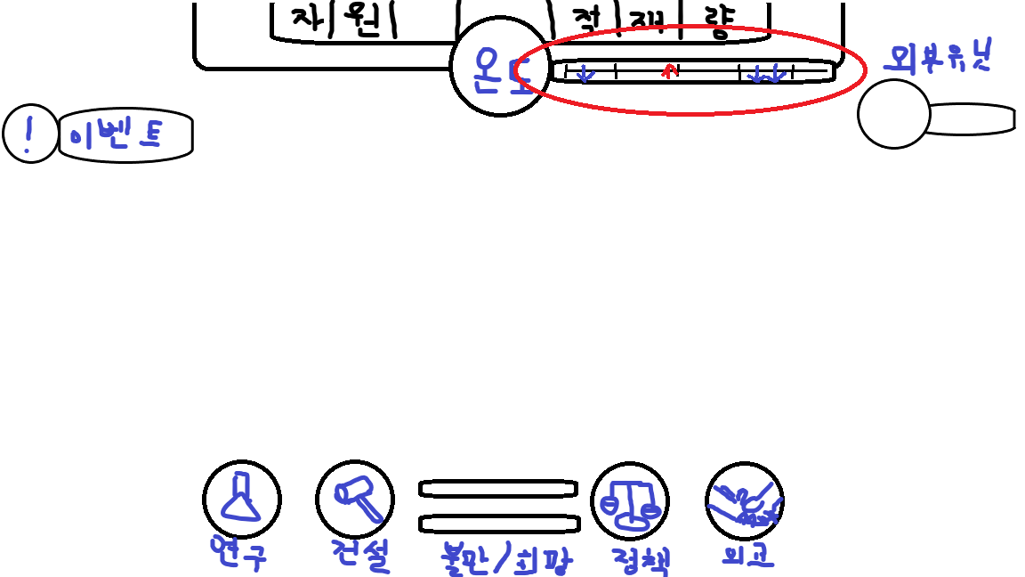

기본시작 온도는 0도로 시작하고 화살표의 색에 따라

파란색이면 -10도, 빨간색이면 +10도씩 올라간다.

0도 이상으로는 올라가지 않는다. 온도의 변화 1~2일에 한번씩 변하며

평균온도는 10일기준으로 -20도씩 감소한다.

-10도 마다 석탄 100개씩 소모 해야 합니다.

|  |  |  |  |  |  |
| --- | --- | --- | --- | --- | --- |
| 석탄보유  온도 | 200개 | 400개 | 600개 | 800개 | 1000개 |
| -20도 |  |  |  |  |  |
| -40도 | 시민 10%환자됨 |  |  |  |  |
| -60도 | 시민 30%환자됨  시민 10% 사망 | 시민 10%환자됨 |  |  |  |
| -80도 | 시민 50%환자됨  시민 20% 사망 | 시민 30%환자됨  시민 10% 사망 | 시민 10%환자됨 |  |  |
| -100 | 시민 70%환자됨  시민 40% 사망 | 시민 50%환자됨  시민 20% 사망 | 시민 30%환자됨  시민 10% 사망 | 시민 10%환자됨 |  |

외부-온도

정착지 외부의 유닛은 온도의 영향을 받지 않는다.

정착지-식량

정착지에 시민 한 명당 하루에 한 개의 식량을 소모합니다.

시민들은 최대 3일까지 굶을 수 있으며

3일 이후에는 시민이 5%씩 죽으며 식인 이벤트가 발생합니다.

포만도 시스템을 적용

최대 포만도는 90이며 1일당 30씩 소모,

한번의 식량 소모 후 30의 포만도가 증가

한번의 식량 소모 후 12시간 동안 식사를 하지 않음

정착지-자원

정착지 랜덤한 위치에 500의 석탄, 400 나무, 200 철이 배치되어 있으며 시민을 배치하여 자원을 획득할 수 있다.

식량은 시작 시 200이 제공됩니다.

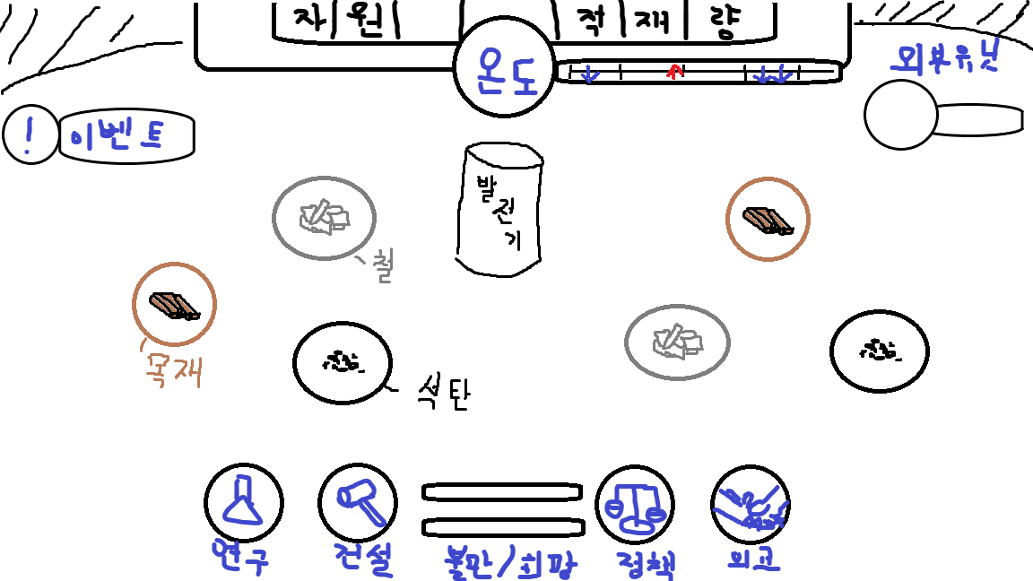

정착지 - 시민

성인 60명 아동 20명 기술자 10명으로 시작합니다.

클릭을 통해 건물이나 자원의 배치인원을 정할 수 있습니다.

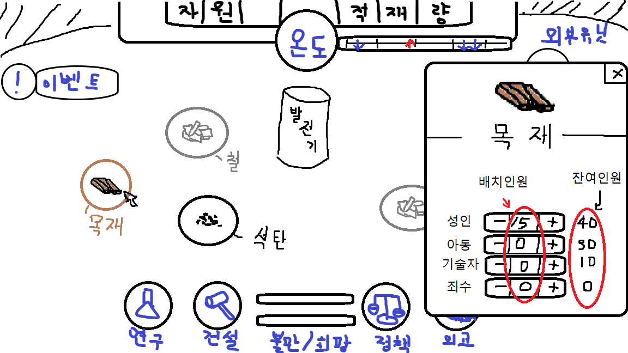

4. 학업 계획서

|  |  |  |  |  |
| --- | --- | --- | --- | --- |
| **차회** | **제출일** | **작성자** | **비고 (추가, 수정 내용)** | **학습자성찰** |
| 1차 발표 | 03.28 | 김강휘 | 게임 컨셉 일부 기획  자원 획득 방법 기획 | 시간과 예산이  더 있었더라면… |
| 2차 발표 | 04.12 | 김강휘 | 자원 획득량,  소모량 기획  맵에 따른 자원 종류 기획  건물 종류,  법률, 체제 기획  이벤트에 따른 선택지 기획 | 2주차에 많은 양을 해서  피드백을 받아 수정해나가는 것이 좋을 것 같다고  생각해서 많이 했다.  근데 내가 하는 방향이  맞는지는 모르겠다. |
| 3차 발표 | 05.02 | 김강휘 | 지도자의 종류 및 특성 기획  타 지도자와 교류 전쟁 기획  , 이벤트 추가 | 메슬로우의 욕구부터 죄수의 딜레마등  관련 게임의 사례 등을  찾아보고 있다.  이벤트들을 더 넣어 엔딩 크레딧을  완성도 있게 만들고 싶다. |
| 4차 발표 | 05.16 | 김강휘 | 이벤트 추가.  이벤트 선택지에  따른 엔딩크레딧  게임플레이 설명 |  |